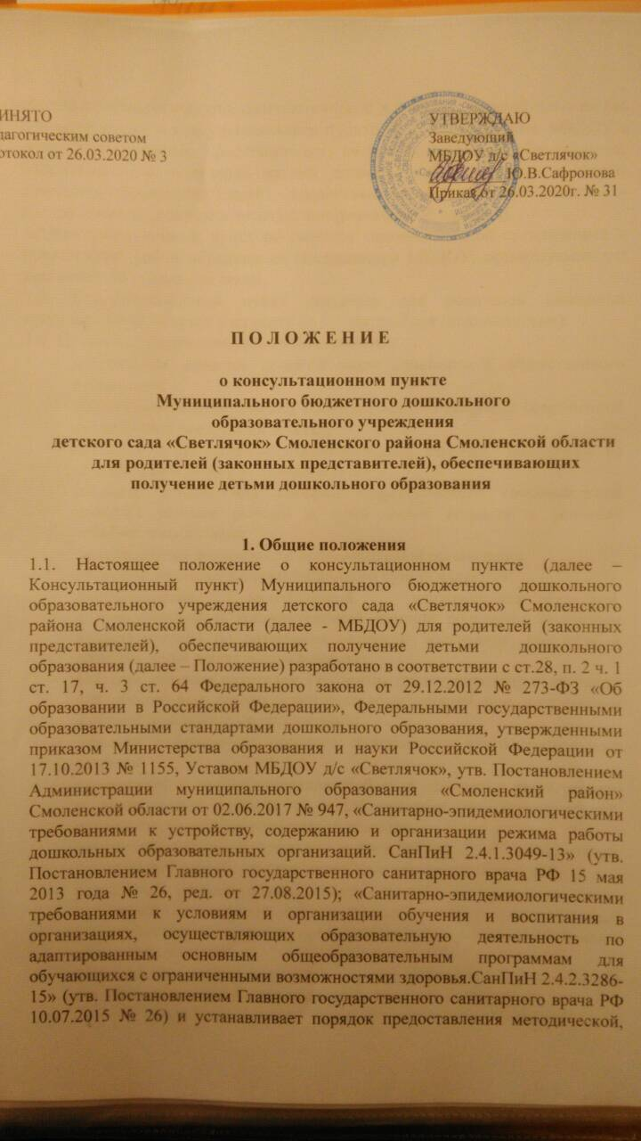психолого-педагогической, диагностической и консультативной помощи без взимания платы в консультационном пункте по взаимодействию МБДОУ с родителям (законным представителям) несовершеннолетних обучающихся, обеспечивающих получение детьми дошкольного образования в форме семейного образования (далее – предоставление методической, психолого-педагогической, диагностической и консультативной помощи).
1.2.Консультационный пункт не является самостоятельной организацией и представляет собой объединение специалистов МБДОУ, организуемое для комплексной поддержки семей.
1.3. Консультационный пункт создается для родителей (законных представителей) и детей в возрасте от 1,5 лет до 7 лет (включительно).
1.4. Целью Консультационного пункта является:
- обеспечения единства целей и задач семейного и общественного воспитания;
- формирования родительской компетентности в вопросах современной педагогики и психологии детства;
- оказания семье психолого-педагогической помощи, поддержки во всестороннем развитии личности детей;
- создание комплексной системы педагогического сопровождения развития ребенка раннего и дошкольного возраста в условиях семейного воспитания;
- популяризация деятельности образовательной организации.
1.5. Основными задачами Консультационного пункта являются:
- предоставление методической, психолого-педагогической, диагностической и консультативной помощи родителям (законным представителям) по различным вопросам воспитания, обучения и развития детей дошкольного возраста;
- оказание помощи родителям (законным представителям) и их детям для обеспечения равных стартовых возможностей при поступлении в общеобразовательные организации;
- оказание содействия в процессе социализации детей дошкольного возраста;
- своевременное диагностирование проблем в развитии у детей раннего и дошкольного возраста с целью оказания им коррекционной, психологической и педагогической помощи;
- осуществление необходимых коррекционных и развивающих мероприятий в рамках деятельности Консультационного пункта;
- разработка индивидуальных рекомендаций по оказанию детям возможной методической, психолого-педагогической, диагностической и консультативной помощи, организация их специального обучения и воспитания в семье;
- обеспечение непрерывности и преемственности педагогического воздействия в семье и в образовательной организации.
1.6. Предоставление методической, психолого-педагогической, диагностической и консультативной помощи специалистами Консультационного пунктаосуществляется в соответствии с законодательством Российской Федерации.
1.7. Информация о предоставлении методической, психолого-педагогической, диагностической и консультативной помощи размещается на официальном сайте МБДОУ.
1.8. Общее руководство, контроль, материальное обеспечение работы Консультационного пункта и определение режима его работы возлагается на заведующего МБДОУ.

2. Организация предоставления методической, психолого-педагогической, диагностической и консультативной помощи
2.1. Для оказания методической, психолого-педагогической, диагностической и консультативной помощи родителям (законным представителям) в Консультационном пункте МБДОУ самостоятельно подбирает программы, педагогические технологии, утверждённые педагогическим советом МБДОУ, в том числе авторские.
2.2. Содержание работы специалистов и выбор ее формы определяется запросом родителей, индивидуальными особенностями семьи и ребенка и основными направлениями работы Консультационного пункта.
2.3. Методическая, психолого-педагогическая, диагностическая, консультативная помощь осуществляется через следующие формы деятельности:
- просвещение - информирование родителей (законных представителей), направленное на предотвращение возникающих семейных проблем и формирование педагогической культуры родителей (законных представителей) с целью объединения требований к ребенку в воспитаниисо стороны всех членов семьи, формирование положительных взаимоотношений в семье;
- консультирование - информирование родителей об особенностях физиологического и психологического развития ребёнка, основных направленияхвоспитательных воздействий, преодолений кризисных ситуаций;
- психолого-педагогическоеизучение ребенка, определение индивидуальных особенностей и склонностей личности, ее потенциальных возможностей, а также выявление причин и механизмов нарушений в развитии, социальной адаптации, разработка рекомендаций по дальнейшему развитию и воспитанию ребенка;
- проведение коррекционных и развивающих занятий на основе индивидуальных особенностей развития ребенка, направленных на обучение родителей организации воспитательного процесса в условиях семьи;
- социальная адаптация ребенка в детском коллективе – развитие у ребенка навыков социального поведения и коммуникативных качеств личности.
2.4. Консультации, тренинги, беседы, теоретические и практические семинары, лектории проводятся согласно графику, утвержденному заведующим МБДОУ.
2.5. Консультационный пункт посещают родители (с ребенком или без него), а также посредством телефонного общения в зависимости от актуальных для них образовательных потребностей.
2.6. Непосредственно консультативную помощь в Консультационном пункте МБДОУ могут оказывать следующие специалисты:
- заведующий МБДОУ, (оказывают информационную поддержку по вопросам организации и обеспечения присмотра и ухода детей в МБДОУ, реализации образовательной программы МБДОУ и иных программ, нормативному обеспечению образовательного процесса);
- педагоги (проводят консультации по проблемам психического развития детей дошкольного возраста, психологических аспектов родительско - детских отношений).
К работе в Консультационном пункте также могут привлекаться музыкальный руководитель, иные специалисты (при наличии).
2.7. Оказание методической, психолого-педагогической, диагностической и консультативной помощи определяется локальными актами МБДОУ.
2.8. Учёт обращений родителей (законных представителей), воспитывающих детей дошкольного возраста на дому, за получением методической, психолого-педагогической, диагностической помощи фиксируется в журнале учета обращений.
2.9. Работа Консультационного пункта строится на основе учета запросов родителей (по письменному заявлению, телефонному или личному обращению одного из родителей (законных представителей). Основанием для предоставления методической, психолого-педагогической, диагностической и консультативной помощи являются личные заявления родителей (законных представителей) как в устной, так и в письменной форме, которые регистрируются в установленном порядке в день поступления уполномоченными специалистами.
2.10.Рассмотрению не подлежат:
- запросы, в содержании которых используются нецензурные или оскорбительные выражения или угрозы в адрес специалистов консультационного центра;
- запросы, не содержащие адреса обратной связи (домашний адрес, e-mail или номер телефона в зависимости от выбранной формы предоставления помощи).
2.11. Для посещения родителем (законным представителем) вместе с ребенком Консультационного пункта необходимо предоставление медицинской справки об эпидокружении.
2.12. Предоставление методической, психолого-педагогической, диагностической и консультативной помощи осуществляется в соответствии с индивидуальными графиками проведения мероприятий с детьми и их родителями (законными представителями), утвержденными заведующим МБДОУ, фиксируется в журнале учёта, но во время часов работы Консультационного пункта.
2.13. Методическая, психолого-педагогическая, диагностическая и консультативная помощь предоставляется в помещениях МБДОУ.
2.14. Предоставление методической, психолого-педагогической, диагностической и консультативной помощи строится на основе интеграции деятельности работников Консультационного пункта МБДОУ и родительской общественности.
Предоставление методической, психолого-педагогической, диагностической и консультативной помощи может проводиться одним или несколькими педагогами одновременно, исходя из кадрового состава МБДОУ.
2.15. Консультационный пункт осуществляет взаимодействие с медицинскими учреждениями, центрами психолого-педагогической поддержки, центрами социальной поддержки населения и другими организациями.

3. Права и обязанности участников деятельности Консультационного пункта
3.1. Права, социальные гарантии и обязанности каждого участника определяются законодательством РФ, Уставом МБДОУ, функциональными обязанностями и квалификационными характеристиками педагогических работников, договором с родителями об образовании по образовательным программам дошкольного образования.
3.2. Родители (законные представители) имеют право:
- бесплатно получать индивидуальную консультативную поддержку;
- получать индивидуальную консультацию по заявленной проблеме воспитания и развития ребенка-дошкольника;
- знакомиться с педагогической литературой по интересующей проблеме из библиотечного фонда МБДОУ.
3.3. Родители (законные представители) обязаны:
- соблюдать требования МБДОУ, регламентированные Уставом и настоящим Положением;
- получать консультации в соответствии с режимом работы Консультационного пункта.
3.4. Педагоги МБДОУ, консультирующие в Консультационном пункте имеют право:
- оказывать консультативную поддержку родителям (законным представителям) и их детям;
- принимать участие в определении режима функционирования и тематики организованных мероприятий консультационного центра.
3.5. Педагоги МБДОУ, консультирующие в Консультационном пункте обязаны:
- обеспечить консультативную поддержку родителям (законным представителям) и их детям в рамках установленного режима;
- своевременно и качественно готовиться к мероприятиям в рамках режима деятельности Консультационного пункта;
- соблюдать режим функционирования Консультационного пункта.

4. Контроль за предоставлением услуг специалистами Консультационного пункта
4.1. Текущий контроль за соблюдением и исполнением настоящего Положения осуществляется посредством процедур внутреннего и внешнего контроля.
Внутренний контроль проводится заведующим МБДОУ, либо лицом, заменяющим его, в виде оперативного контроля (по конкретному обращению заявителя, либо другого заинтересованного лица) и итогового контроля (на отчётную дату, по итогам года и др.).
Внешний контроль за предоставлением методической, психолого-педагогической, диагностической и консультативной помощи осуществляется муниципальными и региональными органами, осуществляющими управление в сфере образования, в следующих формах:
- проведение мониторинга основных показателей работы организации по предоставлению методической, психолого-педагогической, диагностической и консультативной помощи;
- анализ обращений и жалоб граждан, поступающих в муниципальные и региональные органы региона, осуществляющие управление в сфере образования, в части предоставления методической, психолого-педагогической, диагностической и консультативной помощи.
4.2. Ответственность за работу Консультационного пункта несёт заведующий МБДОУ.

5. Документация Консультационного пункта
5.1Ведение документации Консультационного пункта выделяется в отдельное делопроизводство.
5.2 Перечень документации Консультационного пункта:
- Приказ МБДОУ о создании Консультационного пункта;
- Положение о Консультационном пункте, принятое на педагогическом совете МБДОУ и утверждённое приказом заведующего;
- График работы Консультационного пункта;
- Годовой план работы Консультационного пункта, который разрабатывается педагогами МБДОУ на учебный год и утверждается заведующим;
- Журнал учета обращений в Консультационный пункте;
- Журнал регистрации консультаций для родителей (законных представителей), посещающих Консультационный пункт;
- Журнал регистрации запросов родителей (законных представителей),
- Анализ работы Консультационного пункта за год.

